Informe obstáculos y movimiento
  - Obstacle Generation Simulator

Se ha añadido la posibilidad de generar obstáculos porosos. Para ello, se han añadido nuevos parámetros JSON a los obstacle patch (ES NECESARIO ACTUALIZAR LA SCHEMA VERSION DE TODOS LOS JSON QUE VAYAIS A USAR A 2026.10.21 ):

"porosity": {
"fraction": 0.0,
"minimumPoreWidth": 49.0,
"featureSize": 49.0,
"octaves": 2
}

Para probar el comportamiento de la nueva generación de obstáculos se ha implementado un nuevo módulo en el HUB del paquete weaverR.

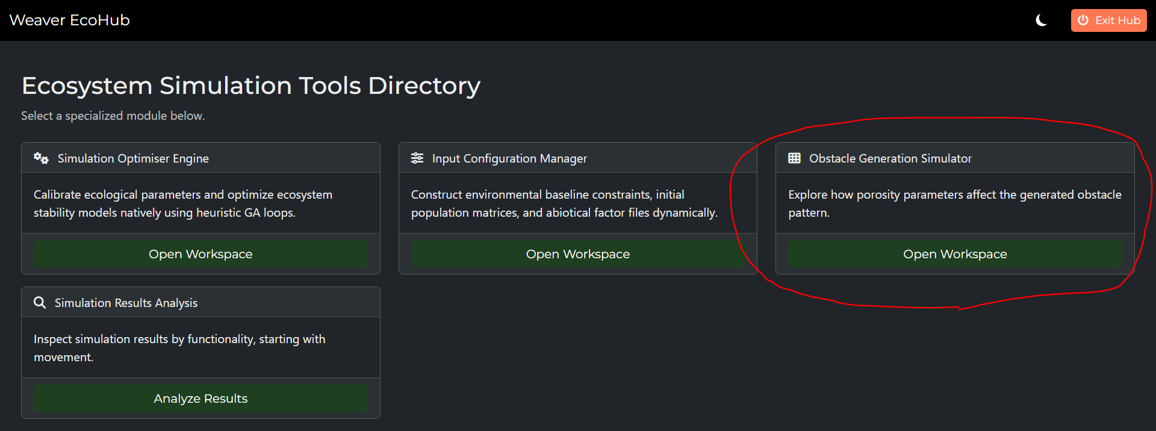

En este módulo se fijan los valores de los diferentes parámetros que afectan a la generación de obstáculos. Ten en cuenta que si fijamos la misma semilla que usamos en este generador en la simulación, se generará exactamente el mismo obstáculo en Weaver, debido a que se comparte el algoritmo generador de obstáculos entre C++ y R.
Entre los parámetros se encuentra la siguiente información:

- El tamaño en celdas del mapa y el tamaño de celda en unidades físicas
- Dimensiones del obstacle patch con “Patch bottom-left” y “Patch top-right”
- Parámetros del Perlin noise como “Porous fraction”, “Minimum pore width”, “Feature size”, “Octaves”. En la web hay una descripción debajo de cada parámetro indicando como afecta su valor en el generador.

  - New movement

La nueva lógica de movimiento se ha implementado de forma independiente a la lógica de valoración de las celdas. La celda destino se sigue eligiendo con la misma lógica de decisiones que se elaboró para tomar la decisión a partir de varios parámetros.

El nuevo algoritmo de movimiento se encarga únicamente de encontrar la ruta óptima entre mi posición actual y la celda destino. El nuevo algoritmo de movimiento es el algoritmo A*, un algoritmo popular para este tipo de tareas.

Una vez elegida la ruta, a lo largo de los time steps se va moviendo el animal a los waypoints que forman la ruta.

Los obstáculos afectan al movimiento por el mundo añadiendo un valor de transitabilidad a cada celda. En base a la anchura del animal, de la posición continua del animal y de la distancia al obstáculo más cercano, se determina si una celda es transitable por el animal o no. Por lo que, aunque haya un hueco sin obstáculo, si el animal es más ancho que el hueco, para este animal será intransitable, mientras que para un animal más estrello si será un paso para moverse. La anchura actualmente es equivalente al poreUse que se indica en el JSON del animal.

Para analizar que el comportamiento del algoritmo es adecuado se ha creado otro nuevo módulo al HUB para analizar los resultados de las simulaciones. Actualmente el módulo sólo analiza el movimiento de los animales.
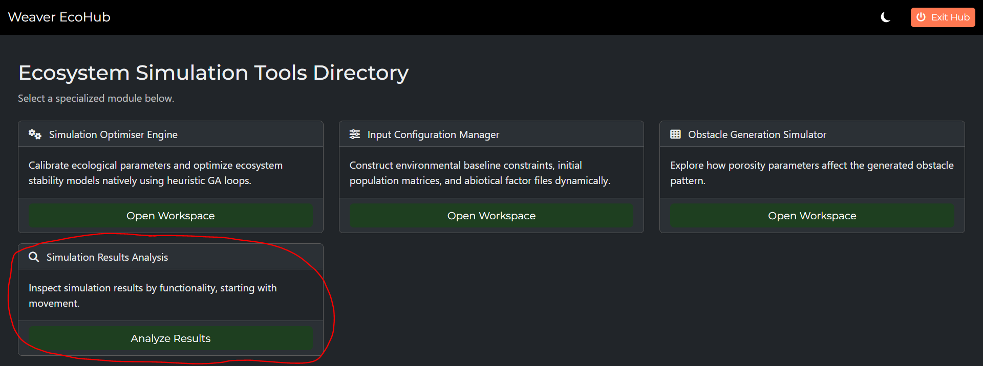

Para acceder al módulo se requiere indicar la ruta a la carpeta que contiene los resultados de la simulación. Como puede ser:

C:\Devs\Github\Weaver\output\config_new_obstacle_logic_test_2__2026-10-28_8-49-13

Se han diseñado 8 escenarios que se han guardado en la carpeta config/obstacle_movement_test, que van dentro del instalador, por lo que estarán disponibles en la carpeta Documents de Weaver.

Tener cuidado al reusar estas configs, porque se han fijado parámetros como “forcePresenceAllResourcesInvolved”, para obligar a que el animal se inicialice en la celda con Biofilm y tenga como destino la celda con Plant_1. Esto se consigue además con el cambio de preferencia cuando pasa del instar 4 al instar 5.

El analizador de movimiento tiene un visualizador del mapa, donde se pueden ver las distintas celdas con diferentes colores según si son o no obstáculos y de que recursos están presentes en ella. Además, se pueden visualizar los animales que hay en el mundo, representando fiel mente su anchura, actualmente se representan como círculo, pero esto se actualizará cuando implementa la body section como nuevo parámetro.

A la izquierda del visualizador tenemos un control del time step que se está visualizando para avanzar en el tiempo y ver como se mueve. El animal se empezará a mover al destino en el time step 5, que es cuando cambia de instar y por tanto cambian sus preferencias.

En los controles existen más campos como la selección de animales a mostrar, pero estos campos no son necesarios para ver el comportamiento del movimiento, son pruebas para campos de la versión definitiva.

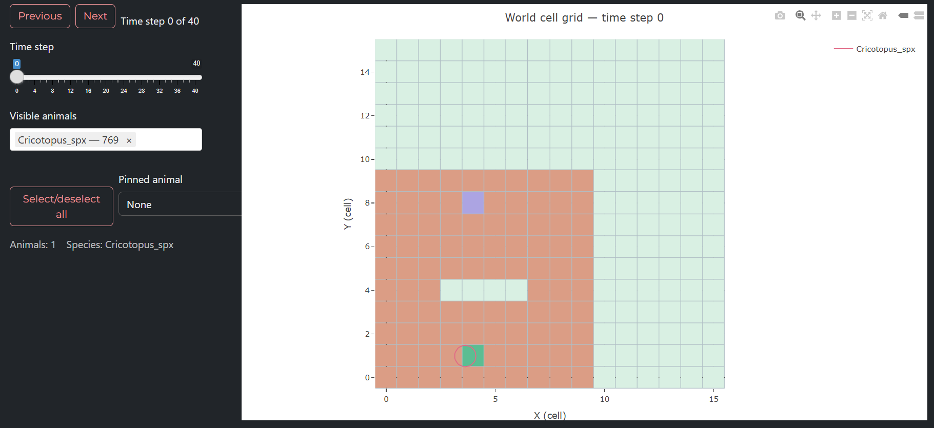

El gráfico es Plotly, por lo que se puede mover, hacer zoom y ver info de los elementos del gráfico si se coloca el ratón encima.

